**PROCESOS QUÍMICOS**

***OPTIMIZACIÓN***

***Ejercicio Resuelto con Python.***

***Carlos García Elles***

***Ronald Borja Román***

***Samuel Davis González Caro***

***Gabriela Quintero Arroyo***

***Estudiantes de Ingeniería de Procesos***

***Melanio A. Coronado H. I.Q.***

***Especialista en Ingeniería de Procesos***

***2023***

**PRODUCCIÓN DE BIOETANOL A PARTIR DE BIOMASA DE MAIZ**

**EAOC (Equivalent Annual Operating Cost) Optimization**

1. **OBJETIVOS**

* Determinar los valores óptimos de la concentración de etanol, la conversión de azúcares y la razón de reflujo en el proceso, con el fin de minimizar los costos operativos anuales equivalentes.

1. **INTRODUCCIÓN**

El uso de biomasa para la producción de combustibles alternativos y renovables es un enfoque global, ya que las reservas de combustibles fósiles disminuyen, la demanda de energía aumenta y crece la preocupación por los cambios ambientales. A nivel nacional, estamos buscando una manera de aumentar nuestra seguridad nacional, lo que puede incluir limitar nuestra dependencia de fuentes extranjeras de petróleo. La biomasa es material derivado de plantas u organismos que se puede utilizar en procesos industriales. Se están utilizando varias fuentes de biomasa, como maíz, remolacha azucarera, pastos de switch y soja, y se están investigando como posibles fuentes renovables para combustibles alternativos.

El etanol producido a partir de biomasa se está integrando actualmente en la industria de combustibles. Las mezclas de etanol y gasolina se utilizan actualmente como combustible automotriz. La cantidad de dióxido de carbono producido por la combustión de etanol es significativamente menor que el de la gasolina (Figura 1).

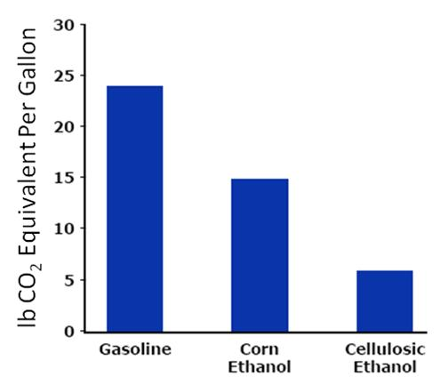

|  |
| --- |
| *Fig. 1. Producción de dióxido de carbono por galón equivalente de gasolina.*1 |

En 2006, el 83% de las plantas de etanol en Estados Unidos utilizaban maíz como materia prima para la producción de etanol; sin embargo, la cantidad de etanol producido por acre de maíz al año es menor que la de otras materias primas, como la remolacha azucarera o la caña de azúcar. Se te pide que optimices una planta de etanol que utiliza maíz como materia prima. Se muestra un esquema de una planta de maíz de muestra en la Figura 2.

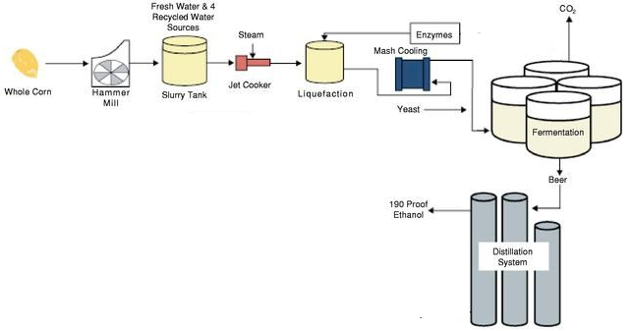

|  |
| --- |
| *Fig. 2. Esquema de una planta de producción de etanol de maíz.2* |

El diseño debe cumplir con los siguientes criterios:

* Se debe producir un millón de galones de etanol con una pureza del 95%.
* El factor de conversión de azúcar a etanol nunca debe superar el 50%.
* La concentración de etanol en el proceso de fermentación no debe superar el 10%, para no matar la levadura.

***Antecedentes y Datos Económicos***

Diferentes materiales de materia prima requieren procesamientos diferentes para producir el azúcar necesario para la fermentación por levadura en etanol. El proceso de molienda en húmedo es necesario para todos los materiales de materia prima para extraer el azúcar o almidón útil de la biomasa. En el caso del maíz, el proceso de molienda libera almidón. Estos almidones extraídos deben someterse a un proceso de hidrólisis para convertir el almidón en azúcar simple, que puede utilizarse en el proceso de fermentación. En el proceso de fermentación, la levadura se alimenta de los azúcares y excreta dióxido de carbono y etanol. Ambos productos tienen aplicaciones en el área de combustibles alternativos; el dióxido de carbono puede ayudar en la producción de biodiesel a partir de aceite de algas, y el etanol se puede usar directamente como combustible, que tiene un valor de $2.54/galón.

Como se establece en los criterios de diseño, la planta debe producir 1 millón de galones de etanol al año a partir de maíz, que se compra a $4 por bushel de biomasa utilizable. La producción de etanol se lleva a cabo las 24 horas del día durante 350 días al año. La tasa de interés para esta planta será del 8.5% durante 10 años. Hay cuatro componentes en la producción de etanol a partir de biomasa.

1) Conversión de materia prima en azúcar simple

2) Enfriamiento de la suspensión de azúcar a la temperatura de fermentación

3) Fermentación de etanol utilizando levadura

4) Purificación de etanol a partir del agua residual de la suspensión

***Conversión de la Materia Prima***

El primer paso para convertir la materia prima en azúcar simple requiere la molienda en húmedo, en la que la materia prima se mezcla con agua hasta una concentración del 15% en peso y se procesa en una suspensión. El molino funciona continuamente, con un tiempo de residencia en el molino de 12 minutos para lograr el tamaño de partícula requerido. El tamaño del molino, , es un 20% más grande que el volumen de la suspensión, , en la máquina para permitir la agitación (Ecuación 1).

|  |  |
| --- | --- |
|  | ( 1 ) |

El coste de este molino se basa en su capacidad. La ecuación de costes es:

|  |  |
| --- | --- |
|  | ( 2 ) |

El suministro de agua necesario para crear una lechada de materia prima y almidón es un coste anual, que se indica en la ecuación 3.

|  |  |
| --- | --- |
|  | ( 3 ) |

Donde es la cantidad de agua utilizada para crear la suspensión.

El proceso de molienda extrae almidón de la materia prima. El maíz contiene un 65% de almidón que puede convertirse en azúcar. El almidón es una molécula compuesta por múltiples azúcares unidos para formar una cadena larga. Aunque el almidón es un azúcar complejo, el proceso de fermentación utilizado para producir etanol requiere azúcares simples como entrada. Un proceso de hidrólisis puede utilizarse para descomponer la estructura de azúcar complejo del almidón mediante enzimas. A una temperatura elevada (~150°C), estas enzimas atacan las moléculas de almidón en enlaces específicos dentro de la molécula y producen azúcares simples que pueden utilizarse durante la fermentación. Del almidón del maíz, el 90% puede convertirse en azúcar a través de la hidrólisis. La cantidad de enzima requerida para la hidrólisis del almidón se mide en unidades de actividad. Para las enzimas en este proceso, se necesita 1 Unidad de enzima para hidrolizar 1 kg de almidón. Esta relación se muestra en la Ecuación 4,

|  |  |
| --- | --- |
|  | ( 4 ) |

Donde es la cantidad de enzimas necesarias, y es la cantidad de almidón extraída durante la molienda. Estas enzimas tienen un costo de $75/10,000 Unidades. El costo de mantener la temperatura para la hidrólisis se proporciona en la Ecuación 5.

|  |  |
| --- | --- |
|  | ( 5 ) |

***Enfriamiento de la Mezcla***

Después de que el almidón se ha hidrolizado en azúcar, la temperatura de la mezcla debe enfriarse a una temperatura más adecuada para el crecimiento de la levadura durante la fermentación. Se utiliza un intercambiador de calor para lograr una temperatura de 35°C para la mezcla de agua y azúcar (propiedades asumidas del agua). El medio utilizado como refrigerante en el intercambiador de calor tiene una temperatura de entrada de 25°C y se calienta a 65°C durante el ciclo a través del intercambiador. La ecuación de diseño para el intercambiador de calor se encuentra en la Ecuación 6.

|  |  |
| --- | --- |
|  | ( 6 ) |

Donde es la tasa de flujo de la mezcla de agua y azúcar desde el molino hasta el intercambiador de calor,

|  |  |
| --- | --- |
|  | ( 7 ) |

Y

*F* = 0.8 (asumimos constante para todos los casos)

*U* = coeficiente global de transferencia de calor = 500 W/m2K

El costo de operar este intercambiador de calor se basa en el área superficial, que se puede calcular utilizando la Ecuación 6. La ecuación de costo es:

|  |  |
| --- | --- |
|  | ( 8 ) |

y el coste del medio refrigerante, relacionado con la energía del intercambiador de calor, Q, se muestra en la ecuación 9.

|  |  |
| --- | --- |
|  | ( 9 ) |

***Fermentación por levadura***

El proceso de fermentación está controlado por la levadura, que digiere moléculas simples de azúcar para producir dióxido de carbono y etanol. La conversión de azúcar en etanol depende de la temperatura de fermentación, y del tiempo que se deja fermentar la levadura, ; sin embargo, la conversión máxima para esta fermentación es del 50%. La temperatura óptima para el crecimiento de la levadura es de 35°C, pero el tiempo de fermentación es función de la conversión de azúcar en etanol, valor que debe optimizarse. La velocidad de esta reacción viene definida por la ecuación 10.

|  |  |
| --- | --- |
|  | ( 10 ) |

Donde:

|  |  |
| --- | --- |
|  | ( 11 ) |

La ecuación de diseño para el reactor está dada por la ecuación 12.

|  |  |
| --- | --- |
|  | ( 12 ) |

Dado que el proceso de fermentación puede verse perturbado por la introducción de bacterias y productos químicos, es necesario un ciclo de limpieza después de cada fermentación para garantizar que no se produzca contaminación entre lotes. El ciclo de limpieza aumenta el tiempo total por lote en 5 horas.

El tamaño del fermentador depende de la cantidad de alimento que se introduzca en el proceso. La ecuación 13 muestra la relación entre el tamaño del fermentador, , y la cantidad de materia prima.

|  |  |
| --- | --- |
|  | ( 13 ) |

Donde es el tiempo total requerido para un ciclo de fermentación. La ecuación de costo para el fermentador es:

|  |  |
| --- | --- |
|  | ( 14 ) |

Los costes de los servicios para la fermentación incluyen la calefacción para mantener una temperatura del recipiente fermentador de 35°C y el coste de la limpieza. El coste de la calefacción se indica en la ecuación 15 y el de la limpieza en la 16.

|  |  |
| --- | --- |
|  | ( 15 ) |

|  |  |
| --- | --- |
|  | ( 16 ) |

***Destilación del Producto***

Después de la producción de etanol por fermentación de levadura, la mezcla de agua y etanol debe separarse. Esta separación se realiza utilizando una columna de destilación porque el etanol y el agua tienen diferentes volatilidades (volatilidad relativa, α, es de 3.5). La columna de destilación debe separar un flujo molar de etanol y agua en un producto superior que contenga un 95% de etanol. El flujo molar total y el flujo molar de etanol dependen de la cantidad de solución (mezcla o etanol) que sale del fermentador (en kmol) por hora. Las dimensiones de la columna dependen de la relación de reflujo, R, y el número de etapas en la columna, N. La relación de reflujo es la relación entre la tasa de flujo molar del líquido recondensado que se devuelve a la torre, L, y la tasa de flujo molar del producto, D (Figura 3). La tasa de flujo molar de vapor, V, que sale de la columna se define como la suma de los flujos de la parte superior y el destilado, .

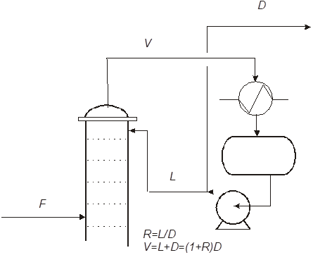

|  |
| --- |
| *Fig. 3. Ilustración de la parte superior de la columna de destilación con notación de la corriente* |

En esta purificación, la relación de reflujo del caso base es 1,5, pero esta variable también debe optimizarse. La relación de reflujo y el número de etapas se relacionan mediante las ecuaciones 17, 18, 19 y 20.

|  |  |
| --- | --- |
|  | ( 17 ) |
|  | ( 18 ) |
|  | ( 19 ) |
|  | ( 20 ) |

Donde y son la fracción molar de etanol en la corriente superior (D) y la corriente inferior de la columna, respectivamente.

Las dimensiones de la columna están relacionadas con la tasa de flujo molar de vapor y el número de etapas necesarias para realizar la purificación, como se muestra en las Ecuaciones 21 y 22. El volumen de la columna de destilación se toma como el volumen de un cilindro con diámetro, y longitud, .

|  |  |
| --- | --- |
|  | ( 21 ) |
|  | ( 22 ) |

Los costos de equipo para la columna de destilación incluyen la columna en sí, un condensador (costo del 10% de la columna) y un rehervidor (costo del 20% de la columna). La ecuación global de costos para este proceso se proporciona en la Ecuación 23.

|  |  |
| --- | --- |
|  | ( 23 ) |

El coste utilitario del agua de refrigeración se basa en el caudal molar del vapor que sale de la columna, dado en la ecuación 24.

|  |  |
| --- | --- |
|  | ( 24 ) |

donde es el calor latente de vaporización. El coste del vapor se considera 20 veces el coste del agua de refrigeración.

***PROCEDIMIENTO***

A continuación, se detalla el procedimiento para estimar las condiciones óptimas del proceso, donde el costo de operación anual equivalente total se minimiza:

1. *Recopilación de Datos e Identificación de Variables*: En esta etapa inicial, recopilamos los datos proporcionados en el enunciado y determinamos los grados de libertad, lo que nos lleva a identificar las tres variables que serán objeto de optimización.
2. *Conversión a Unidades del Sistema Internacional (SI):* Realizamos la conversión de unidades a través del sistema internacional (SI) para asegurar la uniformidad en todas las medidas.
3. *Desarrollo de Códigos en Python:* Utilizando el lenguaje de programación Python, creamos los códigos necesarios para guiar el proceso de solución matemática paso a paso.
4. *Definición de la Función Objetivo (F.O.)*: La Función Objetivo se define con el propósito de minimizar los costos totales de la planta, empleando la ecuación del EAOC (Equivalent Annual Operating Costs).
5. *Cálculo de Puntos Óptimos:* Para encontrar los puntos óptimos, implementamos tres códigos esenciales.
6. *Primer Código:* En este código, importamos las ecuaciones relacionadas con la descripción del proceso y fijamos las variables de concentración de etanol y conversión del reactor.
7. *Definición de Variables Adicionales:* Procedemos a definir las demás variables esenciales para nuestro proceso.
8. *Expresión de Restricciones (S.A.):* Establecemos las restricciones del proceso o "S.A." (Sujeto a Aprobación), teniendo en cuenta los límites y requisitos del problema.

A continuación,

***Desarrollo de las ecuaciones de optimización***

***Columna de destilación***

* **Fracciones de recuperación**

|  |  |
| --- | --- |
|  | ( 25 ) |

|  |  |
| --- | --- |
|  | ( 26 ) |

Donde:

* **Cálculos de diseño (FUG)**

|  |  |
| --- | --- |
|  | ( 27 ) |

|  |  |
| --- | --- |
|  | ( 28 ) |

|  |  |
| --- | --- |
|  | ( 29 ) |

|  |  |
| --- | --- |
|  | ( 30 ) |

|  |  |
| --- | --- |
|  | ( 31 ) |

|  |  |
| --- | --- |
|  | ( 32 ) |

|  |  |
| --- | --- |
|  | ( 33 ) |

|  |  |
| --- | --- |
|  | ( 34 ) |

|  |  |
| --- | --- |
|  | ( 35 ) |

* **Costos**

|  |  |
| --- | --- |
|  | ( 36 ) |
|  | ( 37 ) |

Agua de enfriamiento

|  |  |
| --- | --- |
|  | ( 38 ) |

|  |  |
| --- | --- |
|  | ( 39 ) |

**Fermentador**

* Diseño

|  |  |
| --- | --- |
|  | ( 40 ) |
|  | ( 41 ) |
|  | ( 42 ) |
|  | ( 43 ) |

* Flujos

|  |  |
| --- | --- |
|  | ( 44 ) |
|  | ( 45 ) |

* Flujos másicos

|  |  |
| --- | --- |
|  | ( 46 ) |

|  |  |
| --- | --- |
|  | ( 47 ) |

* Flujo volumétrico

|  |  |
| --- | --- |
|  | ( 48 ) |

|  |  |
| --- | --- |
|  | ( 49 ) |

* Flujo de alimento al fermentador

|  |  |
| --- | --- |
|  | ( 50 ) |
|  | ( 51 ) |
|  | ( 52 ) |

|  |  |
| --- | --- |
|  | ( 53 ) |

|  |  |
| --- | --- |
|  | ( 54 ) |

|  |  |
| --- | --- |
|  | ( 55 ) |

|  |  |
| --- | --- |
|  | ( 56 ) |

* Costos

|  |  |
| --- | --- |
|  | ( 57 ) |
|  | ( 58 ) |

* Costos de utilidades

|  |  |
| --- | --- |
|  | ( 59 ) |
|  | ( 60 ) |

**Intercambiador de calor**

* Cálculo de diseño

|  |  |
| --- | --- |
|  | ( 61 ) |
|  | ( 62 ) |
|  | ( 63 ) |
|  | ( 64 ) |

* Costo intercambiador

|  |  |
| --- | --- |
|  | ( 65 ) |
|  | ( 66 ) |

* Servicios

|  |  |
| --- | --- |
|  | ( 67 ) |

* Suministros

|  |  |
| --- | --- |
|  | ( 68 ) |

* Hidrólisis

**Precio del maíz**

* Maíz

|  |  |
| --- | --- |
|  | ( 69 ) |

**F.O Mín.**

|  |  |
| --- | --- |
|  | ( 70 ) |
| Donde es el costo capital total anualizado y costos de operación. |  |
|  | ( 71 ) |

1. *Segundo Código:* En este código, fijamos la conversión en el reactor y variamos la concentración de etanol y la razón de reflujo de la columna.
2. *Visualización Gráfica del EAOC*: Graficamos el EAOC en función de la relación de reflujo y para diferentes valores de concentración de etanol.
3. *Selección de Concentración Óptima:* Identificamos la concentración que resulta en el EAOC más bajo en el gráfico.
4. *Determinación del Reflujo Óptimo:* A partir de la concentración óptima, calculamos el reflujo que minimiza el EAOC.
5. *Variación de las Tres Variables a Optimizar:* Finalmente, en el tercer código realizamos una variación simultánea de las tres variables a optimizar y obtenemos una matriz de respuestas que revela los parámetros óptimos para minimizar los costos anuales de la planta.

***RESULTADOS:***

***CASO 1: FIJANDO CONCENTRACION DE ETANOL Y CONVERSION EN EL FERMENTADOR (X = 0,3 y Ze = 0,05).***

En la Tabla 1 se muestra el primer resultado arrojado que corresponde a los datos obtenidos variando la variable Z y fijando la concentración de etanol y la conversión en el fermentador.

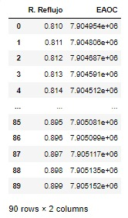

|  |
| --- |
| *Tabla. 1. Datos obtenidos del primer código de tasa de reflujo y EAOC.* |

***ANÁLISIS GRÁFICO DE LOS RESULTADOS***

A continuación se expone todos los graficos que nos permitieron determinar los puntos óptimos.

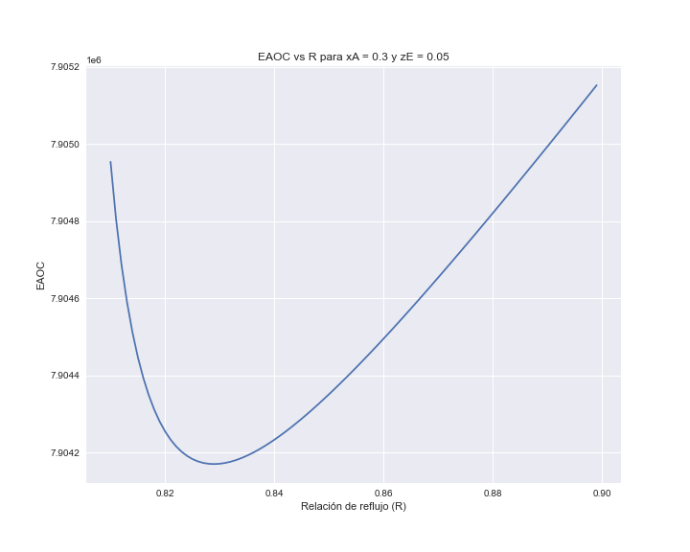

**Gráfico 1.** Relación de reflujo vs EAOC.

Al observar el Gráfico 1 y manteniendo valores constantes de concentración y conversión, nuestro primer objetivo es identificar el valor de costos que se encuentra en su punto mínimo y ese punto correponde al valor aproximado de 0.83 para la relacion de reflujo.

***CASO 2: FIJANDO LA CONVERSIÓN EN EL FERMENTADOR (X = 0,3)***

En la siguiente tabla se muestran los resultados obtenidos solo fijando la conversión en el fermentador a 0.3.

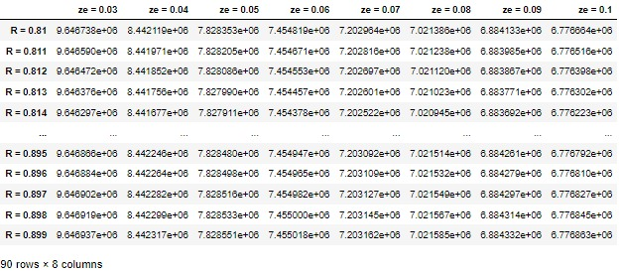

|  |
| --- |
| *Tabla. 2. Datos arrojados por el segundo código del EAOC manteniendo conversión en el reactor fija.* |

A partir de la tabla 2. Se obtiene el EAOC mínimo para cada concentración y relación de reflujo de correspondiente:

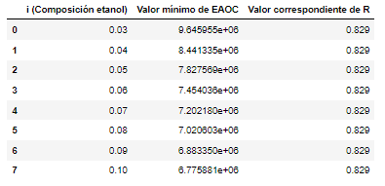

***Grafico 2.*** *Valores mínimos* *para diferentes composiciones de etanol y la relación de reflujo correspondiente a una conversión de 0,3.*

A partir de esta información, se concluye que el EAOC mínimo se obtiene a partir de:

Ze = 0,10, R = 0,829 y EAOCmin = 6,7758x106 dólar/year

***ANÁLISIS GRÁFICO DE LOS RESULTADOS***

***Exp: Carlos***

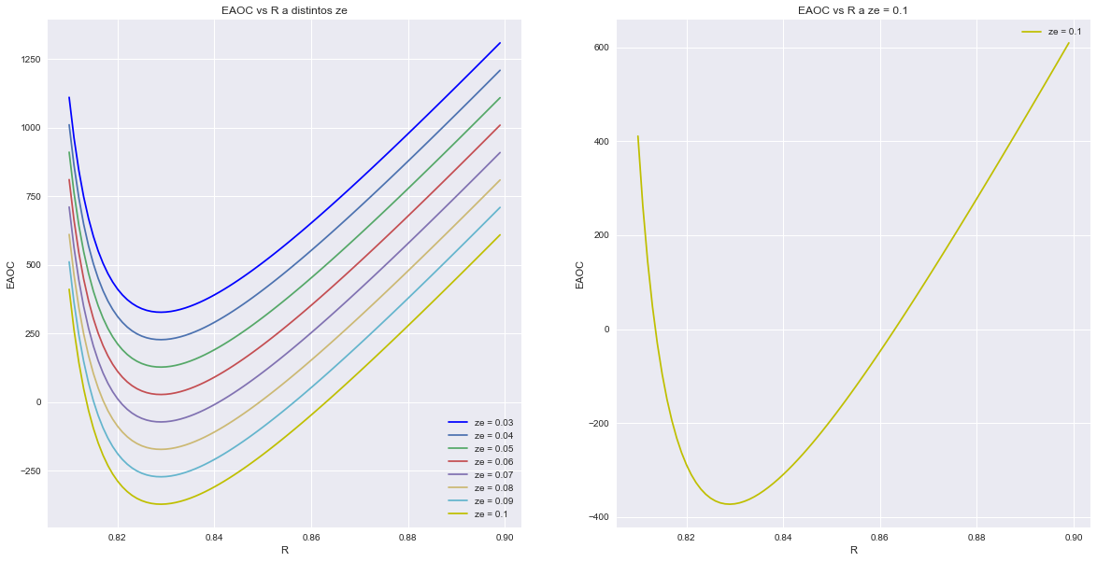

***Grafico 3.*** *Relación entre EAOCmin vs R para distintas concentraciones de etanol a una conversión fija de 0,3*

***CASO 2: OPTIMIZACIÓN COMPLETA.***

Las Tablas mostradas a continuación son las obtenidos de la parte final del código donde se hace la variación simultánea de las tres variables a optimizar. En cada una de ellas se hace la búsqueda del punto mínimo para así finalmente poder determinar los puntos mínimos globales a los cuales puede operar del proceso.

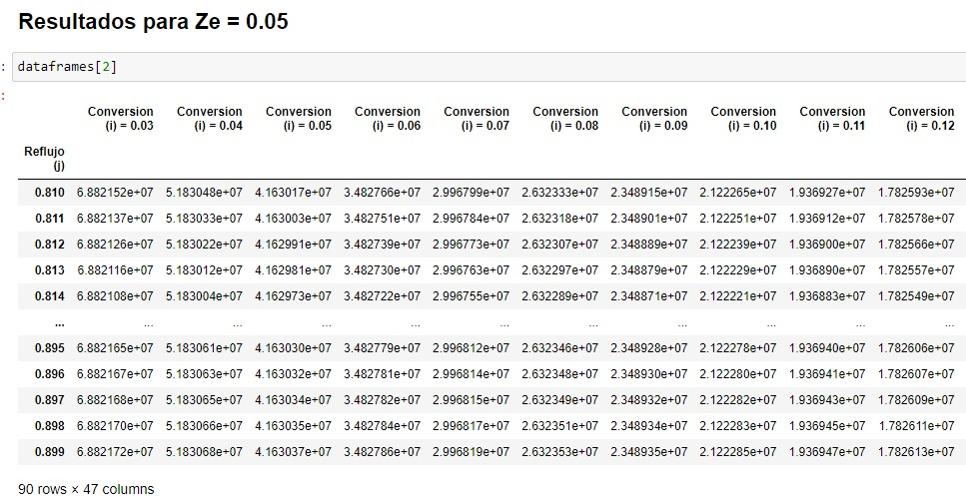

|  |
| --- |
| *Tabla. 3. Datos obtenidos por el tercer código cambiando las tres variables a optimizar.* |

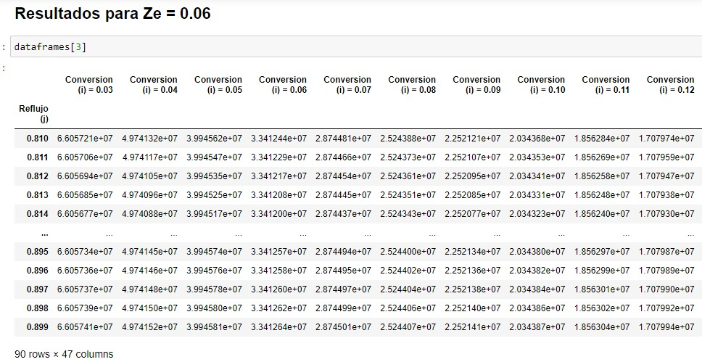

|  |
| --- |
| *Tabla. 4. Datos obtenidos por el tercer código cambiando las tres variables a optimizar.* |

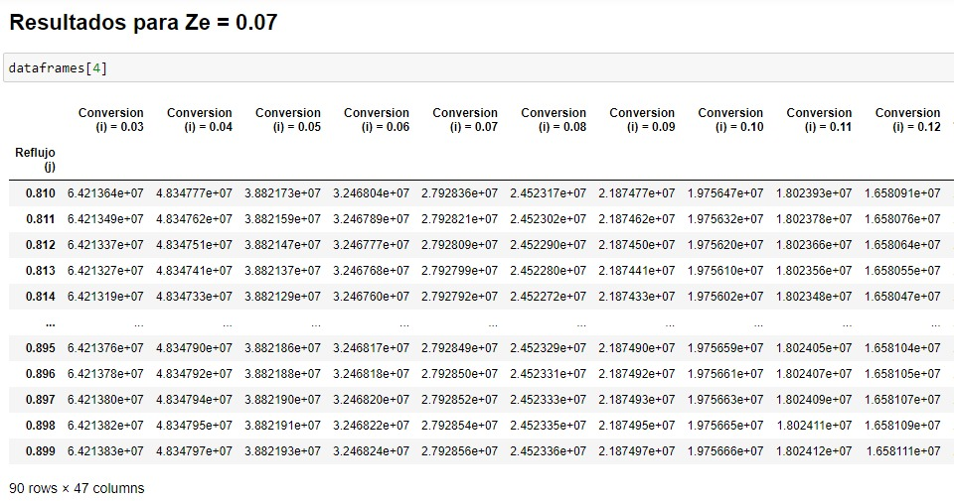

|  |
| --- |
| *Tabla. 5. Datos obtenidos por el tercer código cambiando las tres variables a optimizar.* |

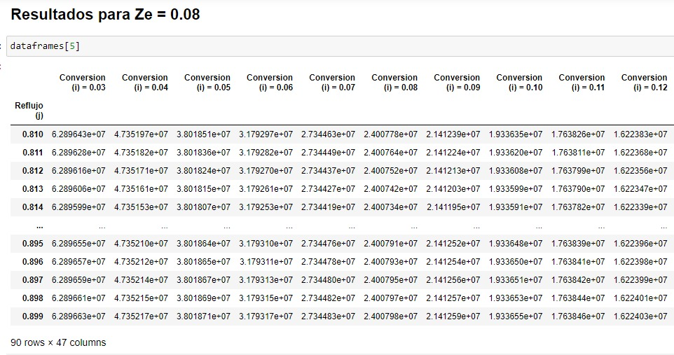

|  |
| --- |
| *Tabla. 6. Datos obtenidos por el tercer código cambiando las tres variables a optimizar.* |

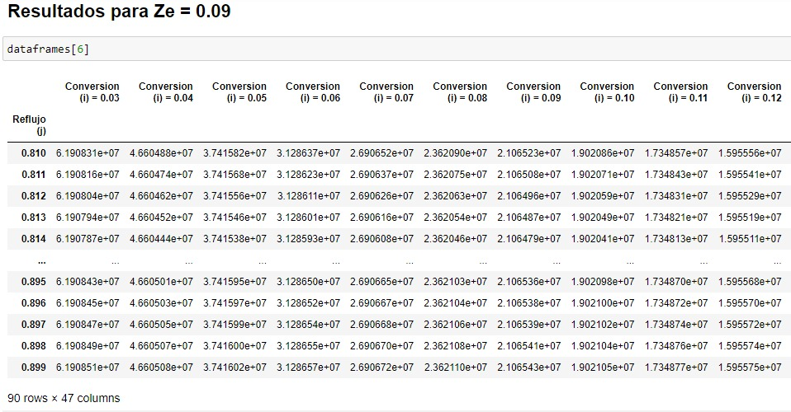

|  |
| --- |
| *Tabla. 7. Datos obtenidos por el tercer código cambiando las tres variables a optimizar.* |

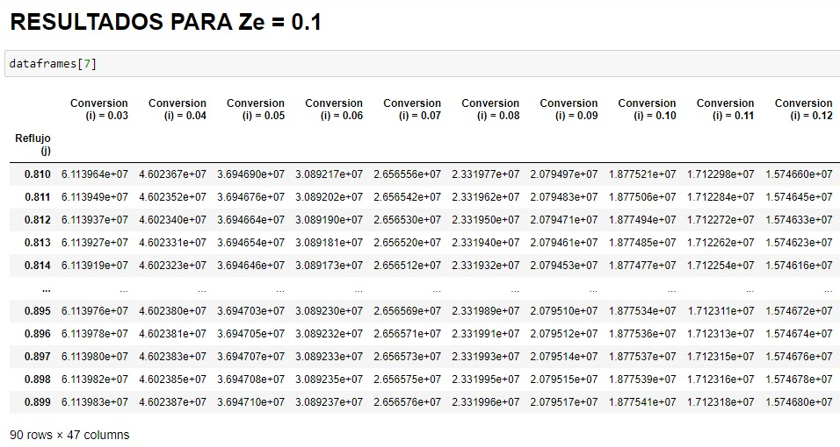

A partir de cada tensor de composiciones se identificó el EAOCmin con su reflujo y conversión optima:

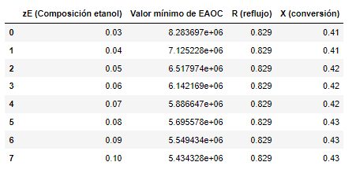

|  |
| --- |
| *Tabla. 8. Datos obtenidos por el tercer código cambiando las tres variables a optimizar.* |

A partir de la tabla 8 (Tabla de mínimos), se seleccionaron aquellos parámetros que proporcionaban el EAOC menor:

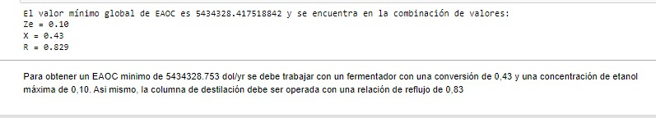

|  |
| --- |
| *Fig. 4. Salida del programa de optimización del mínimo EAOC.* |

Finalmente, como se observa en la Fig.4. se obtuvo que los puntos mínimos globales corresponden a:



Por consiguiente, concluimos que para obtener el mínimo EAOC que corresponde a 5434329.753 USD el proceso debe operar en el fermentador con una conversión de azúcar a etanol del 0.43 y una concentración máxima de etanol del 10% para no desnaturalizar a la enzima. Además, la razón de reflujo óptimo en la destilación debe mantenerse en 0.83.

***REFERENCIAS***

1. Modified from “Algal and Terrestrial Second-Generation Biofuels – Chevron and the *New Energy Equation*”, given by Paul Bryan of Chevron Biofuels, March 26, 2008 at the Scripps Institution of Oceanography.
2. Modified from “Everything you Wanted to Know About Ethanol Production But Were Afraid to Ask”, <http://seekingalpha.com/article/11431-everything-you-wanted-to-know-about-ethanol-production-but-were-afraid-to-ask-adm-hki-vse>.